# 第十八届全国大学生智能汽车竞赛

技 术 报 告



**学 校： 安徽中医药大学**

**队伍名称： 凌泉·小白**

**参赛队员： 丁子云、叶木林、钱源**

**带队教师： 金力**

关于技术报告和研究论文使用授权的说明

本人完全了解全国大学生智能汽车竞赛有关保留、使用技术报告和研究论文的规定，即：参赛作品著作权归参赛者本人，比赛组委会可以在相关主页上收录并公开参赛作品的设计方案、技术报告以及参赛模型车的视频、图像资料，并将相关内容编纂收录在组委会出版论文集中。

参赛队员签名：IMG_256个人签名

带队教师签名：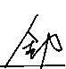

日 期：2023年8月5日

摘要

本文详细介绍了安徽中医药大学“凌泉·小白”在第十八届全国大学生智能汽车竞赛智能视觉组中的系统方案。本次比赛采用大赛组委会统一指定的O型车模，以TC264为核心控制器，以摄像头信息检测，再通过编码器检测智能车的实时速度，使用陀螺仪获得车的偏角。使用PID控制算法调节电机的转速，实现智能车在运动过程中速度和方向的闭环控制[1]。为了提高模型车的速度和稳定性，使用上位机、按键、IPS模块等调试工具，进行了大量硬件与软件测试。实验结果表明，该系统设计方案可行。

【关键词】智能车、图像处理、调试

目录

[第十八届全国大学生智能汽车竞赛 1](#_Toc20657)

[摘要 3](#_Toc8692)

[第一章 引言 5](#_Toc13324)

[第二章 设计方案 6](#_Toc14993)

[第三章 机械结构设计 7](#_Toc17737)

[第四章 电路设计 8](#_Toc3129)

[4.1 主控板和驱动板的硬件设计 8](#_Toc31824)

[4.2 测试与小结 9](#_Toc11977)

[第五章 控制软件设计 1](#_Toc23249)0

[5.1 PID控制算法介绍 1](#_Toc26962)1

[5.1.1 位置式PID 1](#_Toc12085)1

[5.1.2 增量式PID 1](#_Toc19912)2

[5.1.3 PID参数整定 1](#_Toc5128)3

[5.2 差和比边界提取算法 1](#_Toc17230)3

[第六章 开发工具 1](#_Toc14238)4

[6.1 开发工具介绍 1](#_Toc31670)4

[6.2 调试过程 1](#_Toc5640)4

[第八章 结论 1](#_Toc24473)5

[参考文献 1](#_Toc53)6

# 第一章 引言

今年已是智能车竞赛举办的第十八届，从第五届到今年的第十八届比赛，比赛赛制发生了巨大变化，赛道不断变化，这不仅考验小车的速度更考验小车的鲁棒性和稳定性。本次比赛中，我们小组选用O车模作为参赛车模。本文中，通过对小车设计制作整体思路、电路、算法、调试、车辆参数的介绍，最终为实现目标任务奠定基础。基于室内独轮组运动特点，通过分析系统的整体情况选择合适的工作模块，为系统软件实现打下基础。采用c语言对代码的实现，选用了TC264微控制器，通过摄像头识别赛道信息，通过经典PID算法控制舵机打脚PWM的输出，实现了小车完成赛道元素。本文主要为了设计适用于室内独轮组，从硬件、软件、机械等方面进行设计实验。

在准备比赛的过程中，我们小组成员涉猎控制、传感技术、汽车电子、电气、计算机、机械等多个学科，这次磨练对我们的知识融合和实践动手能力的培养有极大的推动作用。在此要感谢清华大学，感谢他们将这项很有意义的科技竞赛引入中国；也感谢安徽中医药大学相关学院对此次比赛的关注，我们的成果离不开学校的大力支持及指导老师悉心的教导；还要感谢的是和我们一起协作的队员们，协助，互促，共勉使我们能够走到今天。

第二章 设计方案

本章主要简要地介绍智能车系统总体设计思路，在后面的章节中将整个系统分为机械结构、控制模块、控制算法等三部分对智能车控制系统进行深入的介绍分析。总体方案设计图如下所示。

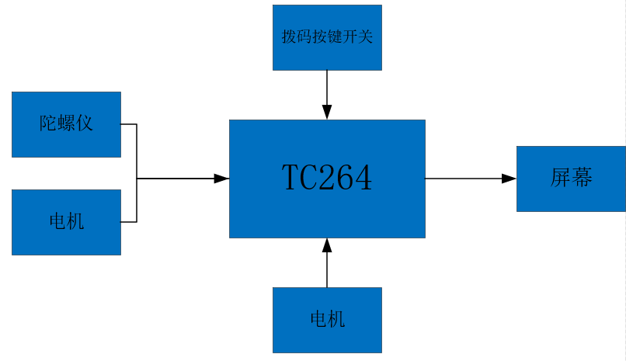

图 1 总体方案设计图

第三章 机械结构设计

车模的机械结构在某种程度上限制着小车的上限速度，如果一辆车想要在速度上有所突破，机械结构的调整是不可忽视的。对独轮车的机械结构来说，车模必须能够在室内的环境下保持平衡并且正常运行，可以顺利控制路线，这就要求在车模机械结构尽可能的稳定和对称。本文以O型车模为例，探讨车体机械结构的建模和设计。

  此次比赛选用的赛车车模采O型车模。赛车机械结构只使用竞赛提供车模的前后底盘部分及车轮和驱动部分。对于独轮来说，整个车子的重心合理分布重要，电池放中间，使两边重心相符。在车上面加上自制的电路板，采用上下结构，将驱动与主板一体化，再加上摄像头。我们在不断的尝试后确定了以下的设计方案。如图2所示。

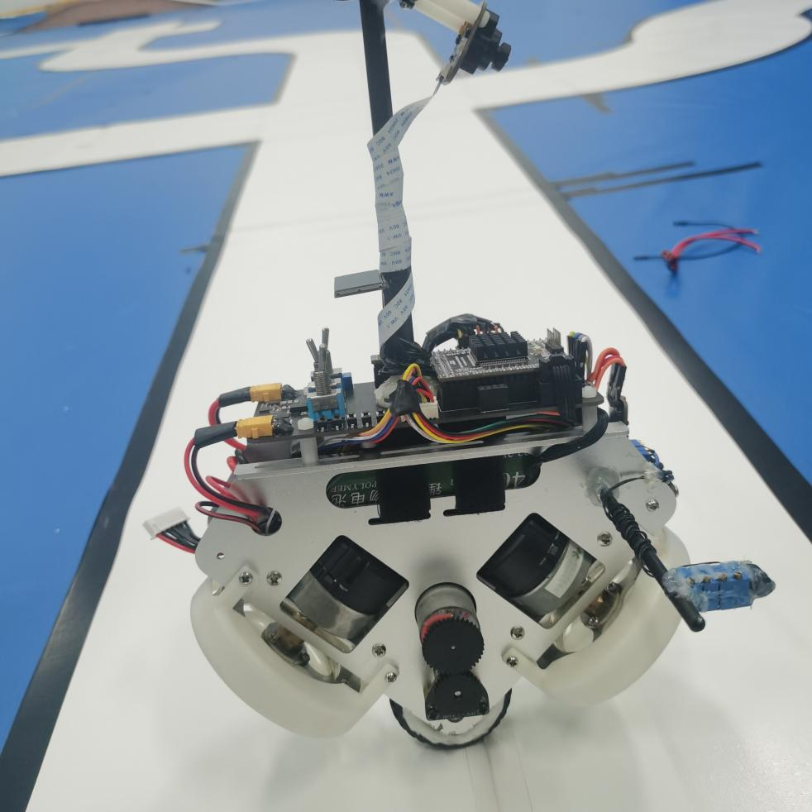

图 2 小车外形图

# 第四章 电路设计

## 4.1 主控板和驱动板的硬件设计

  可靠是系统设计的第一要求，我们对电路设计的所有环节都进行了如下的改进和设计。如图3所示。

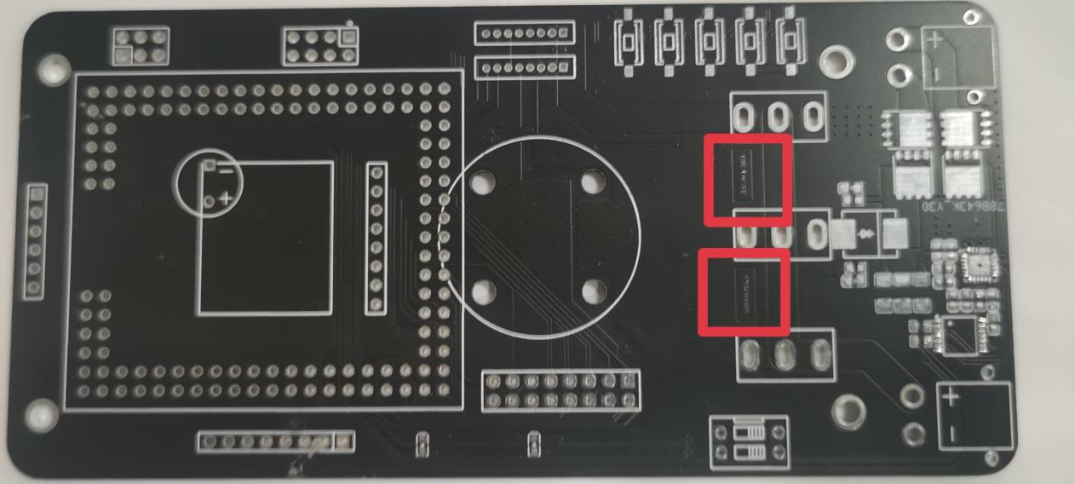

图 3 主板设计图

  电源系统的稳压性能、纹波噪声的去处、功率的充足提供的可靠性等[2][3]；主控系统的电路优化，减少电路元件的体积和用量，减少不稳定因素；动力系统的动力性能可靠性，如加速、制动等性能会有大幅度的改善，为整车的性能提升提供充足的保证；做好各部分的接地、屏蔽、滤波等工作，将高速数字电路与模拟电路分开，使本系统工作的可靠性达到了设计要求；传感器的性能稳定， 保证整车数据流的准确可靠。部分原理图设计如图4所示。

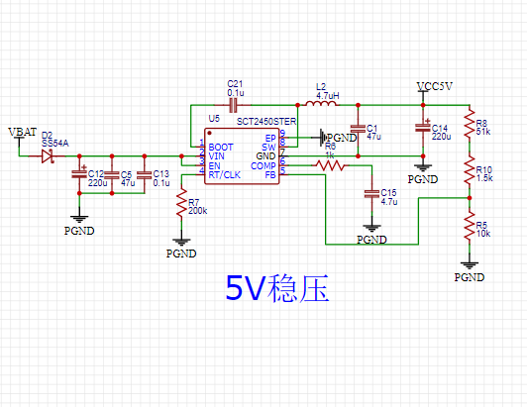

图 4 部分原理图

  为了尽量减轻整车重量，降低模型车的重心位置，应使电路设计尽量简洁， 尽量减少元器件使用数量，缩小电路板面积，使电路部分重量轻，易于安装。我们在对智能车系统进行分析后可以通过以下几点来进行对系统简洁处理。

  （1）智能车机械结构的简化，这需要我们设计出更加精巧、灵活的机械构件， 提高智能车的精度，提高智能车的制作工艺，简化智能车的机械复杂程度[4]。在对智能车硬件电路系统进行了详细分析后，通过认真筛选所用器件、简化电路、合理设计元件排列、电路走线，最终的硬件电路板采用贴片封装形式，使本系统硬件电路部分轻量化和机械强度部分的指标达到设计要求。

 （2） 一个好的设计应该是能给人以美感的。除了满足基本的设计要求之外， 我们还对元器件的摆放位置做了大量的尝试，使得整个电路较为美观。

## 4.2 测试与小结

在实际测试时，由于电流过大，会导致板子过热，导致焊锡熔化，焊锡熔化导致板子短路。后面改用高温锡，板子熔化问题有所改善。但是在后续再提高素的时候，板子还是会熔化，导致采样电阻飞出来。最终的解决办法是，用704橡胶胶把焊锡固定，同时把元件固定。

# 第五章 控制软件设计

控制程序是人的思想在车模体现，程序要体系化，模块化，稳定化，目标是将硬件电路和机械性能发挥到最大，让车模用最快的速度完成比赛。

## 5.1 PID控制算法介绍

在工程实际中，应用最为广泛的调节器控制规律为比例、积分、微分控制，简称PID控制，又称PID调节。PID控制器问世至今已有近70年历史，它以其结构简单、稳定性好、工作可靠、调整方便而成为工业控制的主要技术之一。当被控对象的结构和参数不能完全掌握，或得不到精确的数学模型时，控制理论的其它技术难以采用时，系统控制器的结构和参数必须依靠经验和现场调试来确定，这时应用PID控制技术最为方便[5][6]。即当我们不完全了解一个系统和被控对象，或不能通过有效的测量手段来获得系统参数时，最适合用PID控制技术。PID控制，实际中也有PI和PD控制。

PID控制器是一种线性控制器，它根据给定值与实际输出值构成控制偏差。将偏差的比例(P)、积分(I)和微分(D)通过线性组合构成控制量，对被控对象进行控制，故称PID控制器，原理框图如图所示。

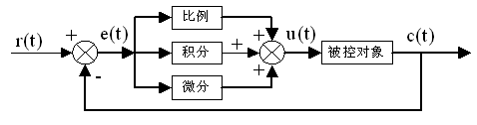

图 5 PID原理框图

在计算机控制系统中，使用的是数字PID控制器，控制规律为：

 (公式5-1)

 (公式5-2)

式中

k——采样序号，k = 0，1，2…； r(k)——第k次给定值；

c(k)——第k次实际输出值； u(k)—— 第k次输出控制量；

e(k)—— 第k次偏差； e(k-1)—— 第k-1次偏差；

KP——比例系数； TI——积分时间常数；

TD——微分时间常数； T——采样周期。

简单说来，PID控制器各校正环节的作用如下：

比例环节：及时成比例地反映控制系统的偏差信号，偏差一旦产生，控制器立即产生控制作用，以减少偏差。

积分环节：主要用于消除静差，提高系统的无差度。积分作用的强弱取决于积分时间常数，越大，积分作用越弱，反之则越强。

微分环节：能反映偏差信号的变化趋势(变化速率)，并能在该偏差信号变得太大之前，在系统中引入一个有效的早期修正信号，从而加快系统的动作速度，减小调节时间。

数字PID控制算法通常分为位置式PID控制算法和增量式PID控制算法[7]。

### 5.1.1 位置式PID

位置式PID中，由于计算机输出的u (k) 直接去控制执行机构(如阀门)，u(k)的值和执行机构的位置(如阀门开度)是一一对应的，所以通常称公式(5-2)为位置式PID控制算法。

位置式PID控制算法的缺点是：由于全量输出，所以每次输出均与过去的状态有关，计算时要对过去e(k)进行累加，计算机工作量大；而且因为计算机输出的u(k)对应的是执行机构的实际位置，如计算机出现故障，u(k)的大幅度变化，会引起执行机构位置的大幅度变化，这种情况往往是生产实践中不允许的，在某些场合，还可能造成严重的生产事故。因而产生了增量式PID 控制的控制算法，所谓增量式PID 是指数字控制器的输出只是控制量的增量△u(k)。

### 5.1.2 增量式PID

当执行机构需要的是控制量的增量(例如：驱动步进电机)时，可由式(5-2)推导出提供增量的PID控制算式。

由式(5-2)可以推出式(5-3)，式(5-2)减去式(5-3)可得式(5-4)。

(公式5-3)



(公式5-4)

式中；；

公式(5-4)称为增量式PID控制算法，可以看出由于一般计算机控制系统采用恒定的采样周期T，一旦确定了KP、TI 、TD，只要使用前后三次测量值的偏差，即可由式(5-4)求出控制增量。

增量式PID具有以下优点：第一，由于计算机输出增量，所以误动作时影响小，必要时可用逻辑判断的方法关掉。第二，手动/自动切换时冲击小，便于实现无扰动切换。此外，当计算机发生故障时，由于输出通道或执行装置具有信号的锁存作用，故能保持原值。第三，算式中不需要累加。控制增量△u(k)的确定仅与最近k次的采样值有关，所以较容易通过加权处理而获得比较好的控制效果。

但增量式PID也有其不足之处：积分截断效应大，有静态误差；溢出的影响大。使用时，常选择带死区、积分分离等改进PID控制算法。

### 5.1.3 PID参数整定

运用PID控制的关键是调整KP、KI、KD三个参数，即参数整定。PID参数的整定方法有两大类：一是理论计算整定法。它主要是依据系统的数学模型，经过理论计算确定控制器参数；二是工程整定方法，它主要依赖工程经验，直接在控制系统的试验中进行，且方法简单、易于掌握，在工程实际中被广泛采用。由于智能车系统是机电高耦合的分布式系统，并且要考虑赛道的具体环境，要建立精确的智能车运动控制数学模型有一定难度，而且我们对车身机械结构经常进行修正，模型参数变化较为频繁，理论计算整定法可操作性不强，最终我们采用了工程整定方法。此外，我们先后实验了几种动态改变PID参数的控制方法。

## 5.2 差和比边界提取算法

差和比算法的基本思路是选取白色赛道内一点作为起始点，分别向左和向右一定的步长进行比较，假设起始点灰度值为a，比较点灰度值为b，则差和比值为SAR=(a-b)/(a+b)，如果比值超过了设定的阈值，说明两点的灰度值差距很大，从而可以判断b点为黑点；否则用b点替代a作为新的起始点进行比较，这样当出现超过阈值的点时，可以判断出赛道的边界。

差和比边界提取算法的优点是算法简单、阈值稳定（不需要根据场景的亮暗调整阈值）[8]。但由于算力有限，我们并没有采用滤波算法，导致可能在白色赛道内出现黑色噪点，从而使这一行的边界判断错误，并且此算法对起始点的选择十分依赖，需要针对各种特殊情况规划不同的起始点。

# 第六章 开发工具

## 6.1 开发工具介绍

程序的开发是在AURIX下进行的。与汇编相比，C语言在功能上、结构性、可读性、可维护性上有明显的优势，因而易学易用。AURIX提供了包括C编译器、宏汇编、链接器、库管理和一个功能强大的仿真调试器等在内的完整开发方案，通过一个集成开发环境将这些部分组合在一起。即使不使用C语言而仅用汇编语言编程，其方便易用的集成环境、强大的软件仿真调试工具也会令你事半功倍

## 6.2 调试过程

通过参数设置控制小车行驶，通过判断小车行驶状态，进而分析，从而对代码的参数进行修改。

# 第七章 结论

自报名参加全国大学智能汽车竞赛以来，我们小组成员从查找资料、设计机构、组装车模、编写程序一步一步的进行，最后终于完成了最初目标，定下了现在这个设计方案。

在此份技术报告中，我们主要介绍了准备比赛时的基本思路，包括机械、电路以及最重要的控制算法的创新思想。在机械结构方面，我们采用三分类的搬运结构。在电路方面，我们以模块形式分类，在最小系统、主板、电机驱动等模块分别设计，经过不断实验，最后决定了最终的电路图。在程序方面，我们使用C语言编程，利用开发工具调试程序，经过小组成员不断讨论、改进，终于设计出一套比较通用稳定的程序。

在备战过程中，我们遇到了很多挫折，一次次的校内比赛见证我们这个小队艰难的蜕变。因为时间仓促，水平有限，有很多疏漏或者错误，也很遗憾没有更加细致的写出整个设计方案，衷心希望老师对我们的工作提出宝贵的意见，给我们指点，让我们在今后的工作学习中获取更多的进步。

# 参考文献

[1] 卓晴，黄开胜，邵贝贝．学做智能车 [M]．北京：北京航空航天大学出版社．2007.

[2] 王淑娟，蔡惟铮，齐明．模拟电子技术基础 [M]．北京：高等教育出版社．2009

[3] 张军．AVR单片机应用系统开发典型实例 [M]．北京：中国电力出版社，2005.

[4] 张文春．汽车理论 [M]．北京．机械工业出版社．2005.

[5] 殷剑宏，吴开亚．[图论及其算法](http://202.204.50.68:8080/opac/item.php?marc_no=0000589913" \o "查看该书详细信息) [M] ．中国科学技术大学出版社，2003.

[6] [夏克俭](http://202.204.50.68:8080/opac/openlink.php?author=%CF%C4%BF%CB%BC%F3%B1%E0%D6%F8)．[数据结构及算法](http://202.204.50.68:8080/opac/openlink.php?title=%CA%FD%BE%DD%BD%E1%B9%B9%2B%CB%E3%B7%A8) [M] ．北京：[国防工业出版社](http://202.204.50.68:8080/opac/openlink.php?publisher=%B9%FA%B7%C0%B9%A4%D2%B5%B3%F6%B0%E6%C9%E7)， 2001.

[7] 邵贝贝．单片机嵌入式应用的在线开发方法 [M]．北京．清华大学出版社．2004.

[8] 蔡述庭．“飞思卡尔”杯智能汽车竞赛设计与实践 [M]．北京：北京航空航天大学出版社. 2012.

附录1

int core0\_main(void)  
{  
    clock\_init();                   // 获取时钟频率<务必保留>  
    debug\_init();                   // 初始化默认调试串口  
    // 此处编写用户代码 例如外设初始化代码等  
  
    ips114\_init();                                      //屏幕初始化  
    ips114\_set\_color(RGB565\_WHITE, RGB565\_BLACK);       //黑底白字  
    ips114\_show\_string(80,50,"waiting!");               //等待界面  
    mt9v03x\_init();                                     //摄像头初始化  
    system\_delay\_ms(50);  
    Image\_Para\_Init();  
    imu660ra\_init();                                    //陀螺仪初始化  
    //IMU\_offset(&gyroscope);                               //计算陀螺仪零飘  
    my\_key\_init();                                      //按键初始化  
    Encode\_init();                                      //编码器初始化  
    motor\_init();                                       //电机初始化  
    dl1a\_init();                                        //tof初始化  
    system\_delay\_ms(50);                               //延时等待初始化  
    ad\_init();                                          //电感初始化  
    wireless\_uart\_init();                               //无线串口初始化  
//#if (roll\_debug)  
//    PID\_param\_config();                               //pid参数配置  
//#endif  
    ips114\_clear();                                     //清空屏幕  
  
//    if(!competition)  
//    {  
//        if(flash\_read())  
//            ips114\_show\_string(80,50,"FLASH success");  
//        else  
//        {  
//            ips114\_show\_string(80,50,"FLASH err");  
//            while(1);  
//        }  
//    }  
  
    flash\_read();  
    flash\_read\_shortcut();                              //读取断路信息  
    pit\_ms\_init(CCU60\_CH0, 1);                          //1ms中断初始化  
    pit\_enable(CCU60\_CH0);                              //中断使能  
    pit\_ms\_init(CCU60\_CH1, 10);                         //10ms中断初始化  
    pit\_enable(CCU60\_CH1);                              //中断使能  
    ips114\_clear();  
#if (!roll\_debug)  
    Ready\_flag = 1;  
#endif  
  
  
    // 此处编写用户代码 例如外设初始化代码等  
    cpu\_wait\_event\_ready();         // 等待所有核心初始化完毕  
    while (TRUE)  
    {  
        // 此处编写需要循环执行的代码  
        if(!collect\_data\_flag)  
        {  
            if(competition)  
                ui();                              //显示  
            else  
                ui\_com();             //比赛界面  
        }  
        else  
            ui\_collect\_data();  
  
  
        key\_state();                    //按键检测  
        // 此处编写需要循环执行的代码  
    }  
}

附录2

**一、车模技术检查表**

|  |  |  |  |  |
| --- | --- | --- | --- | --- |
| **队伍名称** | **凌泉.小白队** | | | |
| **参赛学校** | **安徽中医药大学** | | | |
| **赛题组组别** | **独轮组** | | | |
| **检查项目** | **规格**  （选手自行填写） | **符合**  **（√）** | **不符合（×）** | **备注** |
| 1.车模类型是什么？ | **O车模** |  |  | 如果是自制车模，请标明自制。 |
| 车模整体尺寸：  1.（包括传感器在内）长，宽，高(mm)  2. 摄像头组标明镜头距离地面高度。 | 长： 20cm  宽： 25cm  高： 32cm  30cm |  |  | 在填写是，请将所在组别规则对于车模尺寸限制同时进行填写。 |
| 1. 传感器种类、规格(型号)数量。 2. 是否使用自带MCU的成品传感器模块？型号是什么？ | 灰度摄像头 MTV9V034 一个  陀螺仪 imu660a 一个  屏幕 ips114 一个  1024编码器 一个  Tof激光传感器 一个  无 |  |  |  |
| 1. 控制转向舵机型号是否自行改装舵机？ 2. 防伪易损标签是否完整？ | 无  完整 |  |  |  |
| 1. 是否增加伺服电机？  2. 如果有那么种类、个数和作用？ | 无 |  |  |  |
| 1. 电路中微处理器型号和个数？ | 无 |  |  |  |
| 1. 是否具有其它可编程器件，个数与作用？ | 无 |  |  |  |
| 1. 是否有无线通讯装置？ 2. 如果有，那么种类和个数？ | 无 |  |  |  |
| 1. 电池的种类、规格和数量？ | 24v 1400mah 锂电池 一个 |  |  |  |
| 1. 是否使用GPS导航？  2. 是否没有使用RTK？ | 无 |  |  |  |
| 1. 后轮驱动电机是否是原车模电机？ 2. 是否具有防伪易损标签？ | 是  是 |  |  |  |
| 1. 车模轮胎是否原有的纹理可辨析？ 2. 轮胎表面是否具有粘性物质？ 3. 对于麦克纳姆轮是否更换过小轮胶皮？ | 是  无  无 |  |  |  |
| 1. 车模底盘是否是原车模底盘？ 2. 是否有大面积切割？ | 是  无 |  |  |  |
| 1. 车轮轴距、轮距是否改装？ 2. 改装参数是什么？ | 无 |  |  |  |
| 1. 车模驱动轮传动机构是否改装？ 2. 改装方式是什么？ | 无 |  |  |  |
| 1. 车模差速器是否改装？ 2. 改装方式是什么？ | 无 |  |  |  |
| 1. 是否更换过原装车模中的机械元器件？更换后的规格 是什么？ | 无 |  |  | 。 |
| 1. 车模电路板个数及功能。 2. 其中是否有购买成品、哪一些？ | 两个 主板和运放板 |  |  |  |
| 1. 自制电路板是否标记有学校名称、队伍名称、制作日期等信息？ 2. 标示信息在PCB的哪一层？ | 是  铺铜层 |  |  | 请在表格中注明电路板队伍信息的内容。 |
| 其它待说明内容 |  |  |  |  |
| 检查人员签名： | 检查意见： | | | |

**二、车模照片**

**1、车模外观照片**

  车模平放时，俯视照片，前视图，左或右（任选）视图照片.



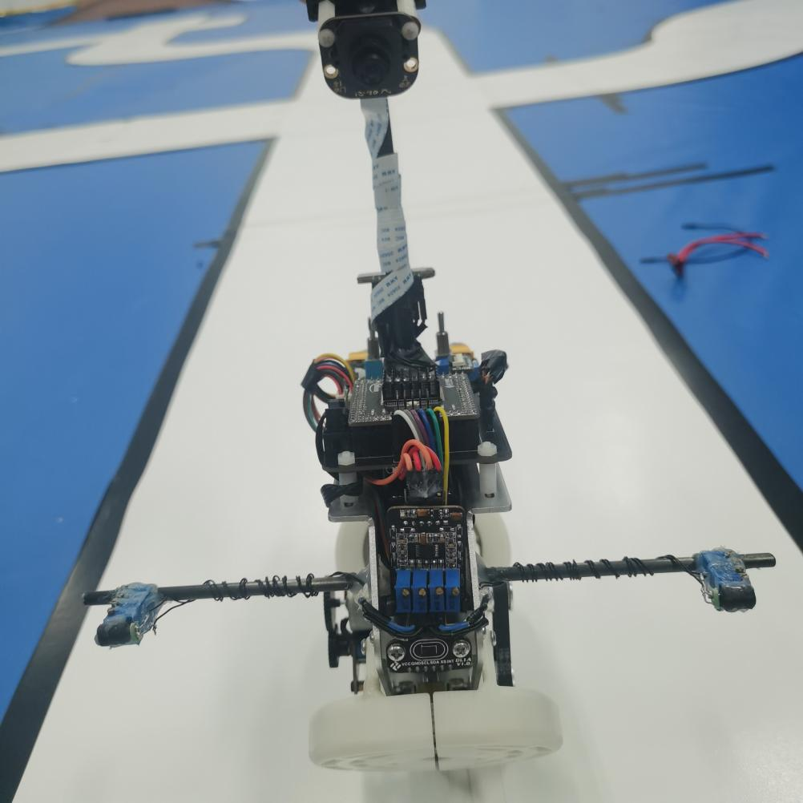

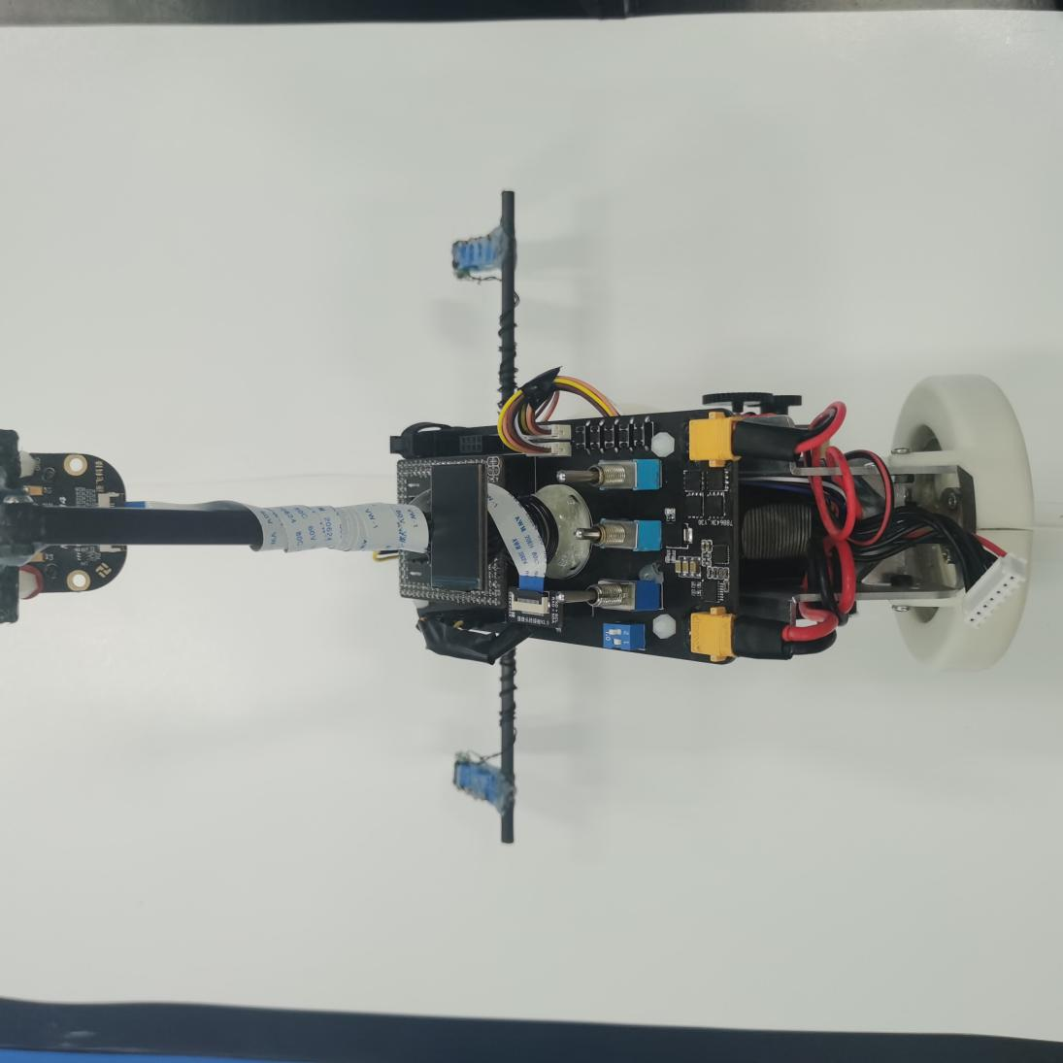

▲ 图1.1 车模照片示例

**2、电路板PCB图**

  车模中所有电路板正反面照片。对于自制电路板，需要使用红色方框标出队伍独自LOGO所在处。



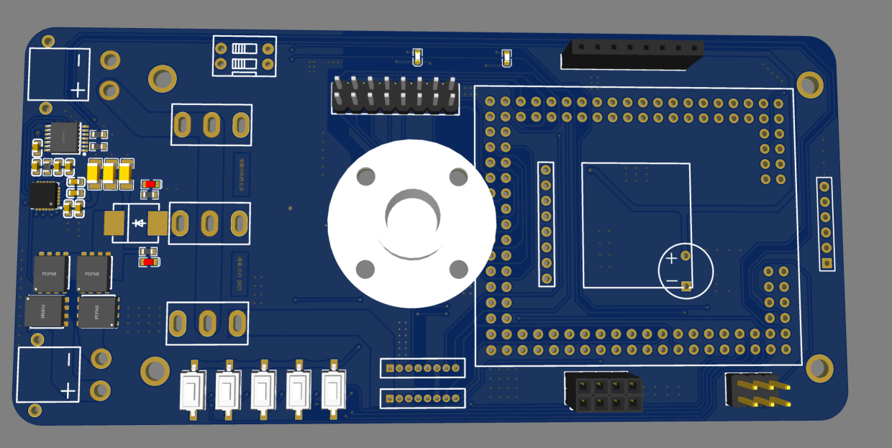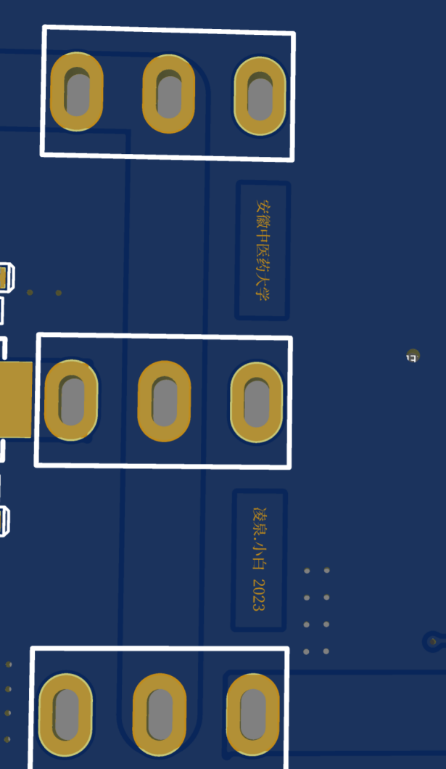

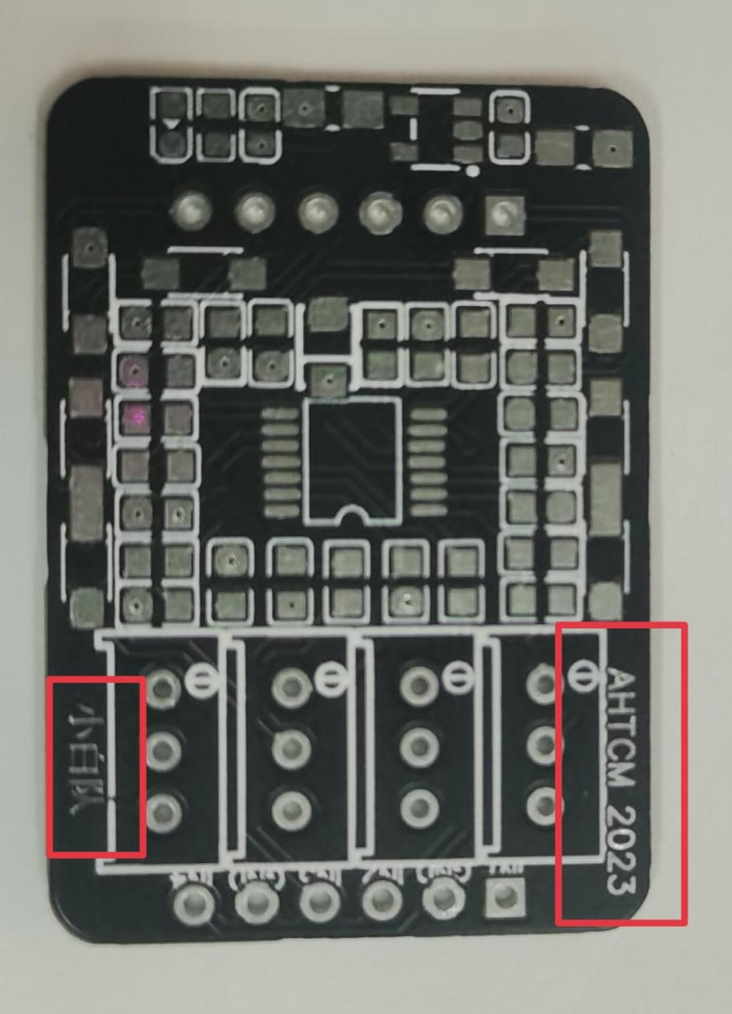

▲ 图1.2 电路板照片示例

在图中标记处电路板本身的LOGO信息

**3、电路板原理图**



